2022年八年级地理、生物结业考试试卷
地理（50分）
一、选择题（本题10个小题，每小题2分，共20分。每小题只有一个选项最符合题意，请将答题卡上对应题目的答案标号涂黑。）
内蒙古某中学的杨阳5月9日接到通知，全班同学将于5月12日去户外研学一天，研学内容包含观察日出、日落。为做好研学准备，他从手机上查到了研学地的天气预报（图1）和5月9日的日出日落时间（图2）。据此完成下面小题。
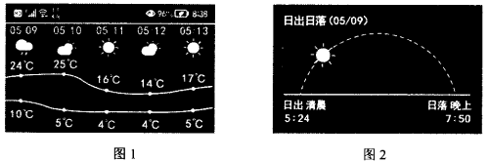
1. 天气预报显示，5月12日研学地的天气是（ ）
A. 多云 B. 阴 C. 晴转阴 D. 多云转晴
2 与5月9日相比，研学地5月12日（ ）
A. 日出时的气温更高 B. 日落的时间更晚 C. 中午时的气温更高 D. 气温日较差更大
2020年4月30日，我国在海拔6500米的珠峰营地，建成了全球海拔最高的5G基站，实现了珠峰峰顶5G覆盖。5月28日，我国珠峰测量队登上珠峰峰顶，将实地测量数据通过5G实时传到数据中心。之后，相关部门对数据进行综合处理，精确计算出珠峰的海拔为8848.86米。读珠峰测量线路局部图，完成下面小题。
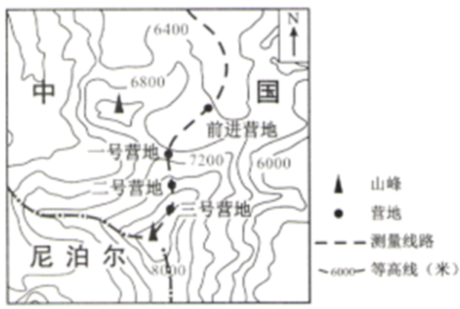
3. 全球海拔最高的5G基站位于（ ）
A. 前进营地 B. 一号营地 C. 二号营地 D. 三号营地
4. 前进营地位于珠峰峰顶的（ ）
A. 西南方向 B. 东北方向 C. 正西方向 D. 正东方向
为改善城市环境，北京把大型钢铁企业“首钢”迁往河北省的曹妃甸工业区（下图）。作为我国首个“循环经济”示范区，该工业区力求最大限度地利用工业废物创造新的资源，以降低环境污染。据此完成下面小题。
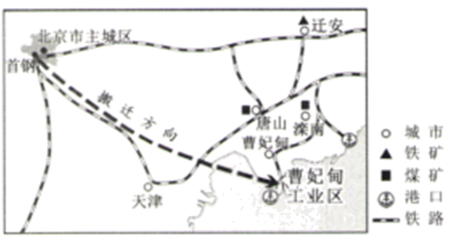
5. 曹妃甸工业区濒临（ ）
A. 东海 B. 黄海 C. 渤海 D. 南海
6. 与“首钢”旧址相比，曹妃甸工业区发展钢铁工业的有利条件是（ ）
①靠近原料、能源地②海运便利③靠近科研院所④铁路网发达
A. ①② B. ①④ C. ②③ D. ③④
7 曹妃甸工业区实行“循环经济”模式，可以促进首钢（ ）
A. 扩大规模 B. 革新技术 C. 拓宽市场 D. 增加产量
在暗室里，同学们用电灯模拟太阳，用地球仪模拟地球，演示地球运动（下图）。据此完成下面小题。

8. 如果地球公转到图中演示的位置，内蒙古正值（ ）
A. 春分 B. 夏至 C. 秋分 D. 冬至
9. 如果地球自转到图中演示的位置，苏伊士运河正值（ ）
A. 上午 B. 正午 C. 下午 D. 晚上
10. 实验中，灯泡中心的高度与地球仪上（ ）
A. 北极点的高度相同 B. 北回归线的高度相同 C. 赤道的高度相同 D. 地轴中部的高度相同
二、非选择题（本题包括3个小题，共30分。请将答案写在答题卡的对应位置上）
11. 为了探究植被覆盖度对水土流失的影响，某同学设计了甲、乙、丙三组实验。实验所模拟的条件除了植被覆盖度不同，其他都相同，实验结果如图所示。
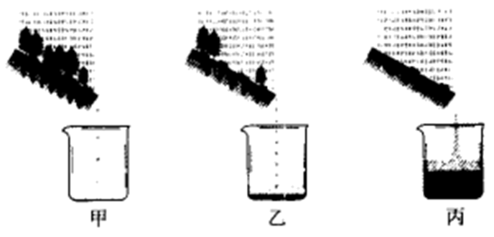
（1）实验结果：甲、乙、丙三组中，雨水下渗量最大的是____，雨水的流失量最大的是____，土壤流失量最大的是____。
（2）实验结论：____。
（3）依据实验结论，我们在治理水土流失时，可以采取的措施是____。
12. 阅读图文材料，完成下列要求。
2022年中央一号文件提出“大力实施大豆和油料产能提升工程”，并提出“在长江流域开发冬闲田扩种油菜”。根据专家组调研，长江流域有可种植油菜的冬闲田6400万亩以上。在主粮安全不可动摇的国家战略下，油菜成为当下最具发展潜力的油料作物。
油菜分为春油菜和冬油菜。春油菜4月底种植9月底收获。冬油菜一般9月底种植，次年5月底收获，生长期间要求平均气温下限为10℃。油菜在我国分布极广，下图示意我国部分油菜种植优势区。
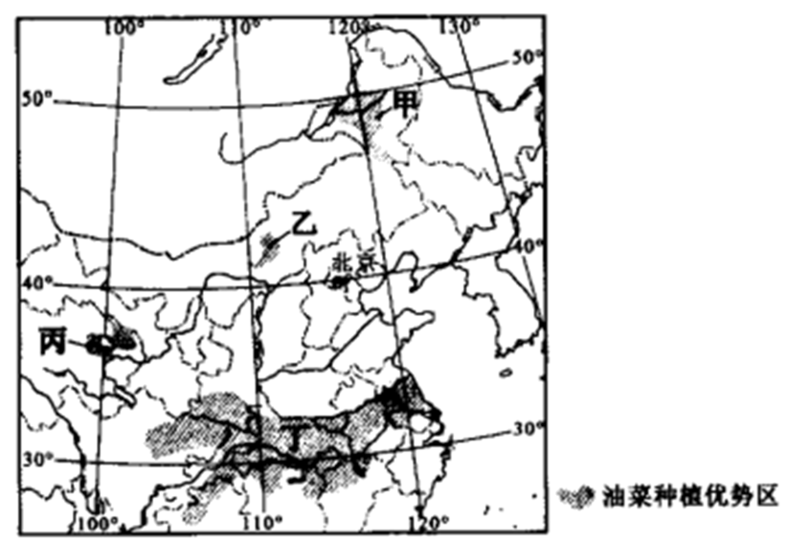
（1）如图所示，四个优势区中，位于内蒙古的是____，主体位于长江流域的是____。丁优势区包括的省份有____（写出其中两个）。
（2）图中所示四个优势区中，只适合种春油菜的是____，可以种冬油菜的是____。
（3）据图文材料，分析中央从多个优势区中选择在长江流域开发冬闲田扩种油菜的主要原因。（要求只答最关键的两条）
（4）目前，我国科技进步对农业生产的贡献率越来越大。请列举两项适合在长江流域油菜生产中应用的科技手段。
13. 阅读图文材料，完成下列要求。
俄罗斯矿产资源丰富，工业基础雄厚。勒拿河是俄罗斯东部的河运交通命脉，下游属于一级航道，可以通航3000吨位的船舶，航期为120～160天。位于勒拿河三角洲的季克西港既是河港又是海港。图左示意该国东中部地区的矿产、河流、铁路、城市、工业区分布，图右是勒拿河沿岸雅库茨克市的气温、降水资料。
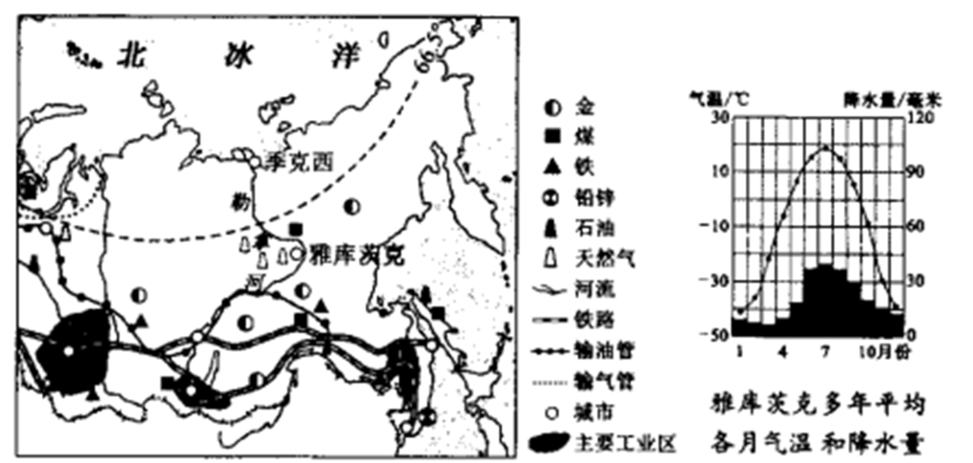
（1）图左中的工业区主要分布在南部，决定其分布的主要因素有____。
（2）俄罗斯依托雅库茨克天然气开采中心，向中国出口天然气。有人向该国建议，加大东部地区通往中国的输气管道建设。你认为是否合理，请给出两个理由。
（3）每年春末，勒拿河中下游会出现凌汛现象，自然原因____。
（4）勒拿河最佳通航季节为____，判断理由是____。

